Муниципальное бюджетное дошкольное образовательное учреждение
детский сад №44

Конспект совместного вечера досуга
с родителями и детьми в подготовительной группе (ОНР) №6
«Пиши- читай»

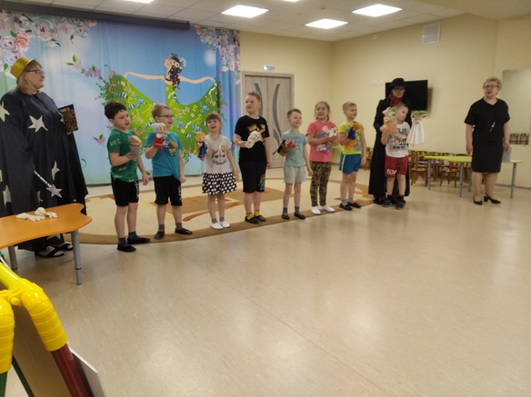

Составили воспитатели:
Карпова Т.Е, Куракина И.В.,
учитель- логопед Максимовских О.В.

Саров – 2025г.

Цель: создание условий для формирования элементарной читательской грамотности дошкольников с ТНР при активном участии родителей.
Задачи:
- закрепить знания детей о жанрах художественных произведений;
- развивать умение рассуждать, анализировать, делать выводы;
- развивать умение применять ранее полученные знания при решении проблемных и игровых ситуаций;
- активизировать речь детей, расширить словарный запас;
- развивать фантазию, творческие возможности;
- развивать любознательность, пытливость ума, познавательный интерес, зрительное и слуховое восприятие;
- воспитывать у детей навыки взаимодействия со сверстниками и взрослыми;
- вовлекать родителей в участие в досуговой деятельности детей.

Ход досуга

(Дети под музыку входят в зал и рассаживаются в соответствии с командами на стулья около родителей)
В.: Здравствуйте, дорогие гости. Наверное, нет таких родителей, которые бы не хотели научить своих детей быстро и выразительно читать, привить им интерес к чтению. Книга – это окно в мир. Сегодня мы проведем конкурсы и узнаем, знают ли ваши дети сказки, умеют ли читать, писать.
Для чего нужны нам сказки?
Что в них ищет человек?
Может быть добро и ласку.
Может быть вчерашний снег.
В сказке радость побеждает,
Сказка учит нас любить.
В сказке звери оживают,
Начинают говорить.
Прочитайте сказки детям!
Научите их любить.
Может быть, на этом свете
Станет легче людям жить.

В.: Ой кто-то к нам спешит
(Под музыку входит в зал Рассеянный (папа))
Р: ребята, здравствуйте! Вы меня узнали?
Д: да, узнали! Ты Рассеянный с улицы Бассейной.
Р: верно. Вот спешил к вам в гости, нёс в подарок большую книгу сказок, но поскользнулся на улице, упал, и все сказочные предметы из моей книги выпали.Помогите мне их вернуть на место!
Д: конечно, поможем!
Р: мне звонили из Бюро находок, они собрали все потерянные волшебные вещи и сложили их в мешок. Этот мешок вам отдадут, если вы соберете слово.
В.: Ребята, посмотрите, на столе лежат буквы и карточка-подсказка, расставьте буквы по порядку и прочитайте слово.
(дети выполняют задание, читают слова «книга», «сказка»)
В.: А вот и бюро находок (на ширме вывеска), посмотрите, нам уже приготовили два мешка.
По очереди будем доставать из мешка предметы, называть их и отгадывать из какой они сказки.
(один мешок держит Рассеянный другой воспитатель, команды по очереди
достают предметы. В мешках лежат: шапка-невидимка, хрустальная туфелька, волшебная палочка, сапоги-скороходы, скатерть-самобранка, клубок)
Р.: Спасибо дети, все предметы вернули на место, подарю я вам за это книгу в подарок. А мне пора уходить.

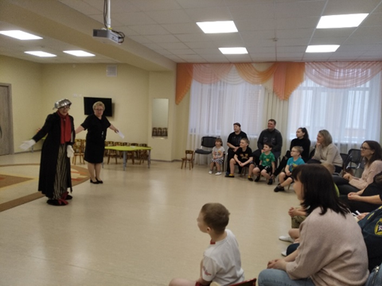

В: Ребята, гости, вы знаете, что в книгах мы можем познакомиться с пословицами и поговорками. В них собрана народная мудрость, очень ценные советы и наблюдения, переданные нам старшими поколениями.
В.: Я вижу в зале собрались дружные семьи, приглашаю родителей на конкурс «Дружная семья», где нужно собрать пословицы о семье.
(Ведущий высыпает из корзины части пословиц о семье.По сигналу
взрослые должны будут найти недостающие части пословицы и соединить их в одну. По окончании прикрепляют их на магнитную доску.
Зачитывают свои пословицы).
В: раз, два, три, начни!
В: я убедилась, какие у вас дружные семьи, они много читают и поэтому много знают. Молодцы!
В: А кто это ещё к нам идет в гости.
(Входит Сказочник (папа Маши Б.))
С: Ребята! А вот и я! Я услышал, что вы любите сказки и поспешил к вам в гости! Целый портфель книг вам принёс, только помогите мне: надо отделить сказки от рассказов и стихов.
(Сказочник зачитывает отрывок из произведения,
а дети определяют, на какую полку положить прочитанное)
С: Ай да молодцы! Справились с заданием и ни разу не ошиблись!
С: предлагаю поиграть в игру «Отгадай сказку»
(задания предлагаются командам по очереди)
— Эта сказка начинается со снежной бабы, а заканчивается белым облачком (Снегурочка)
— Эта сказка начинается со стрелы, а заканчивается смертью Кощея (Царевна — лягушка)
— Эта сказка начинается с посадки овоща, а заканчивается помощью мышки (Репка)
— Эта сказка начинается с запретного питья из копытца, а заканчивается гибелью ведьмы (сестрица Аленушка и братец Иванушка)
— Эта сказка начинается с выпечки, а заканчивается на кончике носа лисы (Колобок)
— Эта сказка начинается с рыбки, а заканчивается поездкой на битом волке (Лисичка — сестричка и волк)
— Эта сказка начинается со скалочки, а заканчивается оторванным хвостом (Лисичка со скалочкой).
С: А сейчас хочу проверить, хорошо ли вы знаете авторов рассказов. Поиграем в игру «Назови автора» (с использованием ИКТ)
(на экране иллюстрация из рассказа, дети называют автора,
появляется его портрет)
Например: «Огурцы», «Заплатка», «Мишкина Каша» - Н.Носов, «Он живой и светиться», «Тайное становится явным», «Заколдованная буква» - В. Драгунский; «Акула», «Косточка», «Филлипок» - Л.Толстой.
В: уважаемый сказочник! Что-то заскучали наши родители. Давай пригласим и их поиграть.
С: Хорошо. Итакигра «Отгадай мелодию».
В.: Уважаемые родители, сейчас вы услышите песенки героев сказок или мультфильмов. Вспомните названия этих сказок.
(Звучит аудио запись песен из сказок «Буратино»,
«Каникулы в Простоквашино», «Красная шапочка»,
«Бременские музыканты», «Чебурашка и Крокодил Гена»,
«Волк и семеро козлят»).
С.: Молодцы!
В.: Сказочник, наши дети не просто знатоки сказок, но замечательные артисты. Поиграем в игру «Живая сказка»: каждой команде необходимо показать движениями, мимикой, жестамисказку без слов. Обе команды должны угадать название сказки соперников
(драматизация сказок «Заюшкина избушка», «Репка»)
С.: Молодцы ребята, замечательные артисты. Спасибо, повеселили. Мне пора возвращаться в сказку. До свидания!
В: Ребята, а чтобы прочитать сказки, надо уметь читать. Послушайте стихотворение про алфавит.
Дом красивый.Словно в сказке
В нем живут, надевши маски,
Буквы. Ровно тридцать три,
Кто снаружи, кто внутри.
Буквы спрятались и ждут:
— Неужели нас прочтут.
В. Берестов
В.: А вы знаете буквы? Тогда вам задание на внимательность «Обведи заданные буквы». Подходите к столам. А мои помощники будут смотреть, какая команда быстрее справится с заданием и не допустит ошибок! Раз, два, три- начни!
(под музыку дети выполняют задания).

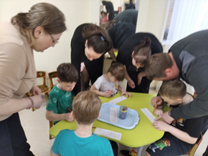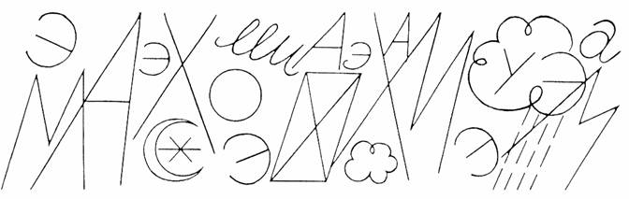

В: ребята, молодцы! Все оказались очень внимательными!
В: В книгах есть добро и зло,
Мудрость в них, совет.
В книгах есть любовь и слезы,
И на все ответ.
Книга – это то окно,
Куда глядеть полезно.
Ведь книга – это лучший друг,
И это всем известно.
В: а сейчас, я приглашаю всех на весёлый танец!

